二年乙班 謝閔霏 仙人掌之夜

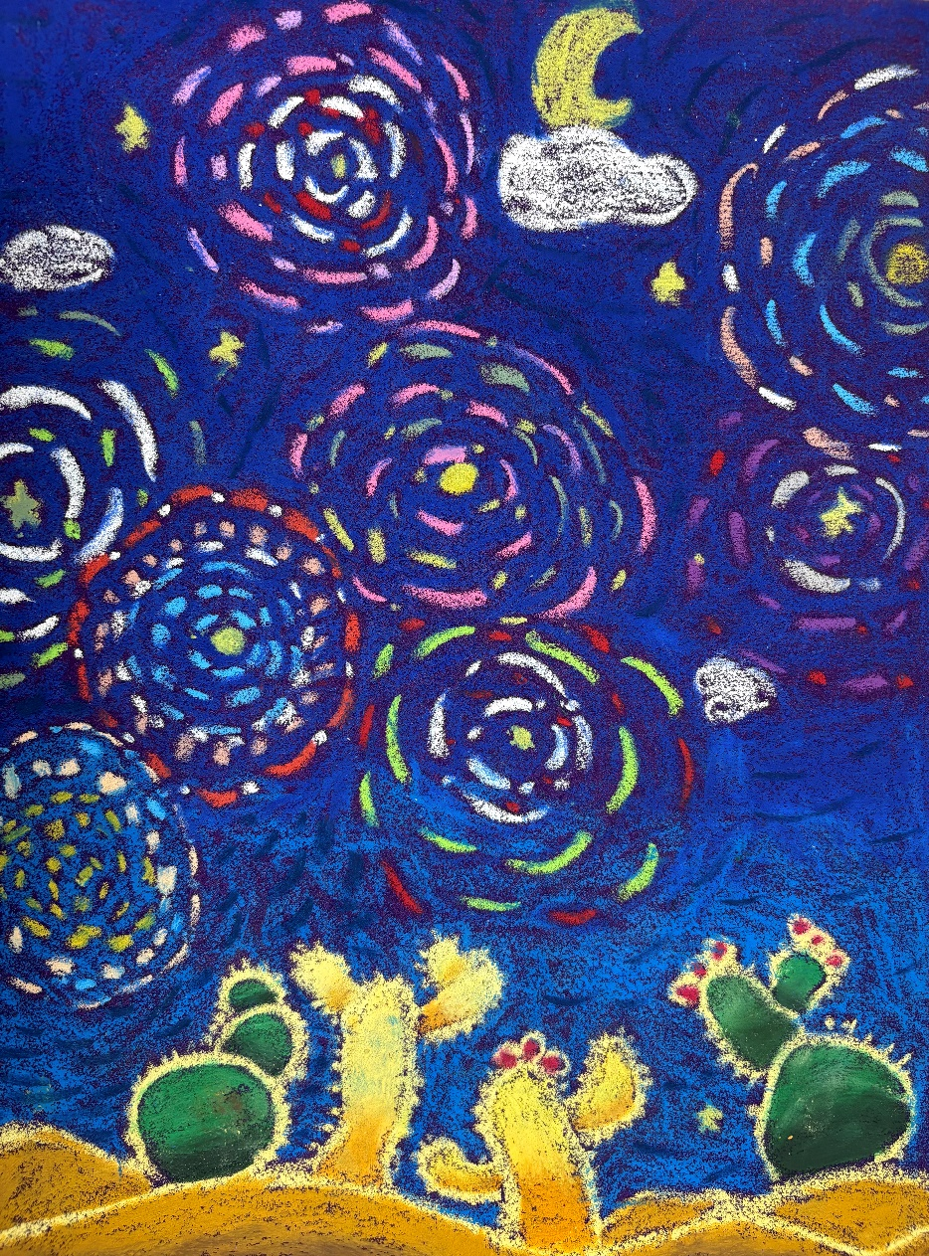

璀璨的星空與靜謐的沙漠交織，神秘的月光照映著堅韌的仙人掌，彷彿在訴說著自然的奧秘。渦旋的星星充滿動感，營造出夢幻的氛圍，讓人沉醉於宇宙的無限可能。

二年乙班 林勻頎 靜謐星湖與仙人掌

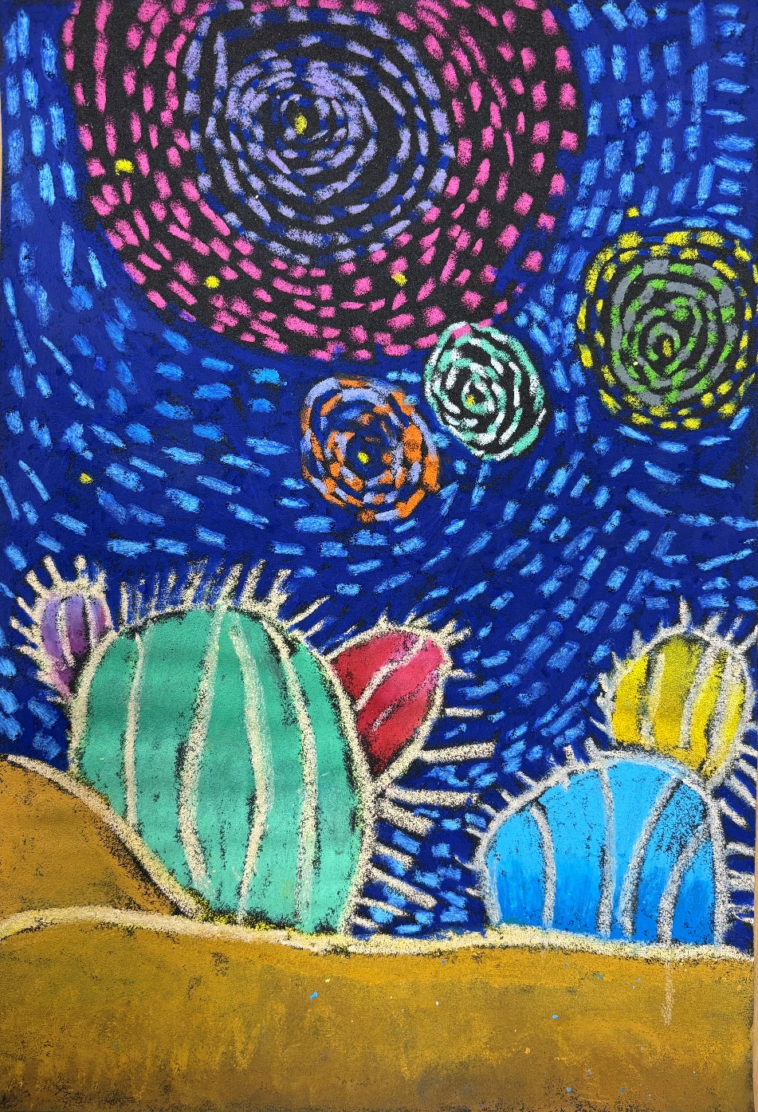

山脈環繞著平靜的湖泊，水面如鏡，折射著自然的美麗。柔和的色彩交織出一幅夢幻的景象，讓人感受到大自然的和諧與寧靜，彷彿時間在此靜止。

二年乙班 黃雯婷 貓咪風鈴
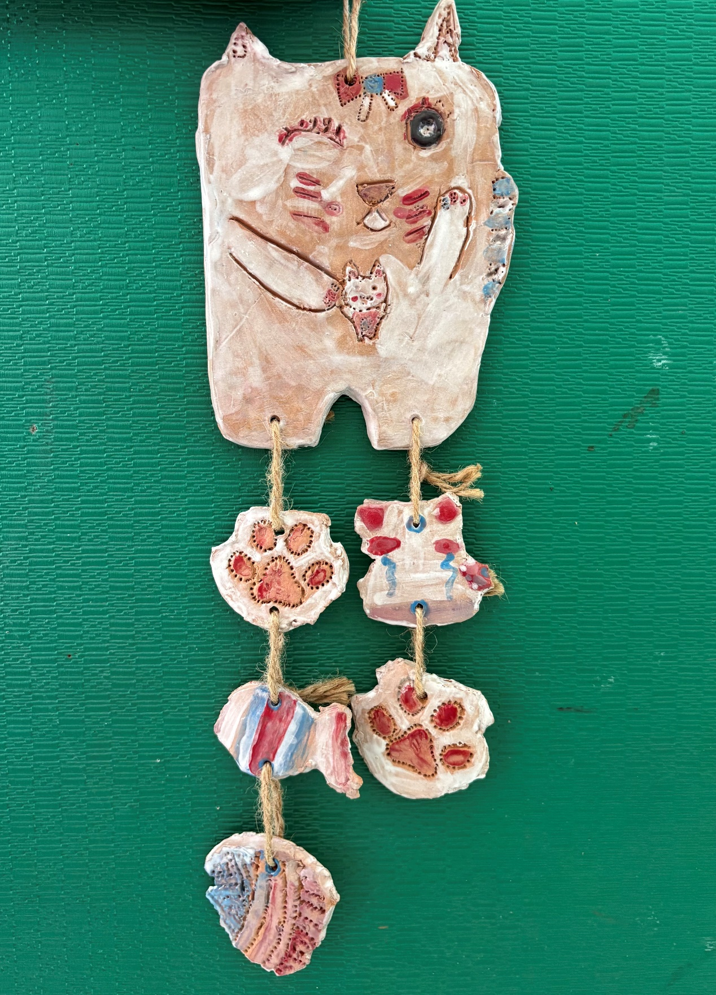

陶土作品展現出貓咪的可愛與活潑，貓咪造型栩栩如生，風鈴隨風輕輕搖曳，發出清脆的聲音。它不僅是一件藝術品，也是帶來好運的守護者，充滿暖意與歡樂。
二年乙班 黃詩晴 貓咪風鈴
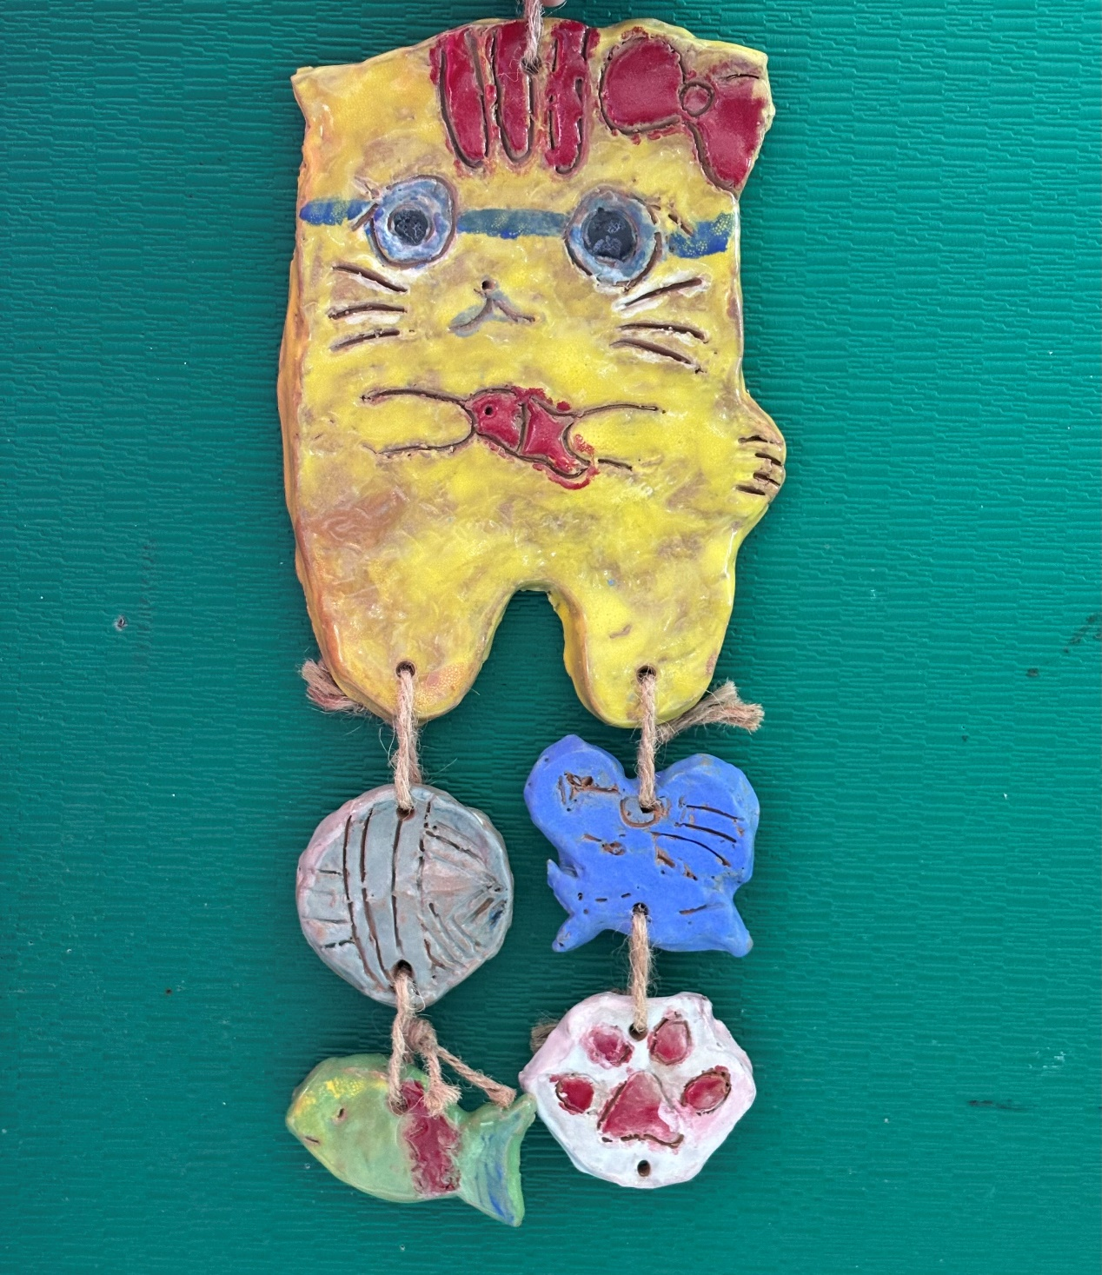

貓咪風鈴作品充滿了活潑的靈氣，黃色貓咪像是在呼喚著歡樂，隨著微風搖曳，風鈴展現美妙的聲音，彷彿貓咪在奏響自然的樂章。

